以下用Eclipse和GitGUI来讲解， 适合完全不用命令行的同学

Eclipse 下载： <https://www.eclipse.org/downloads/eclipse-packages/> 请下载Eclipse IDE for Java EE Developers

Git GUI for windows : https://git-for-windows.github.io/

1. 在github上建立自己的账号， 用自己的账号登录github
2. Fork项目代码仓库地址：<https://github.com/onlyliuxin/coding2017>

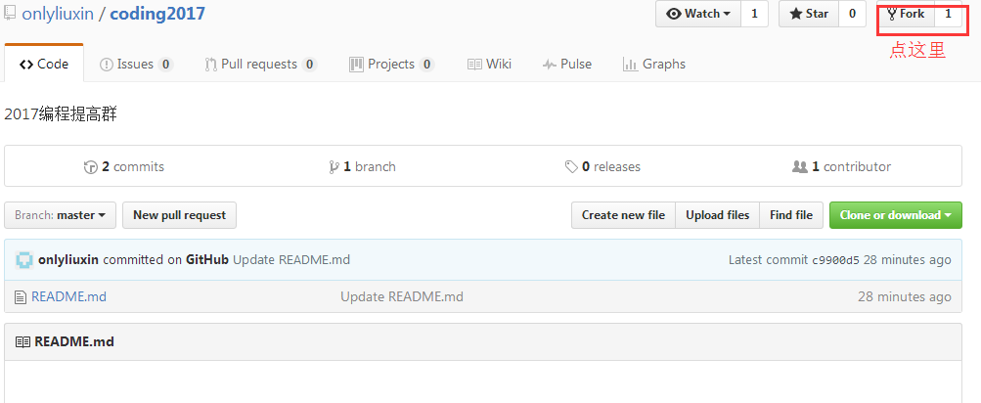

1. 到**自己的账号**下查看下自己fork出来的代码仓库地址， 例如：

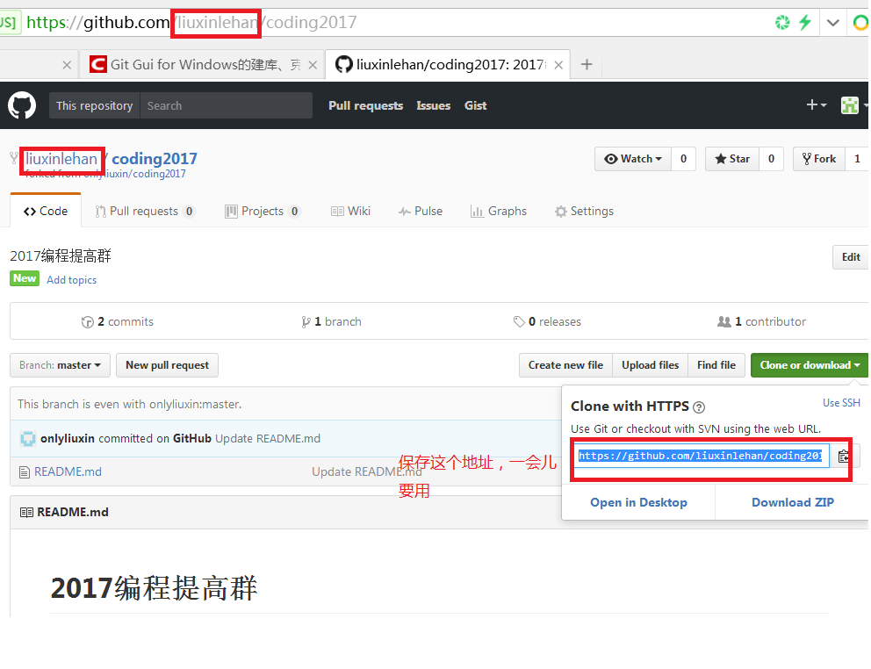

假设你的账号是：liuxinlehan , 可以看到已经fork成功

保存下这个地址： <https://github.com/liuxinlehan/coding2017.git> ， 一会儿要使用， 当然需要把liuxinlehan替换成你自己的

1. 在本地新建一个目录，例如C:\Users\Administrator\mygit

进入该目录， 在该目录下点击右键，选择git gui here ， 选择 Clone Existing Repository

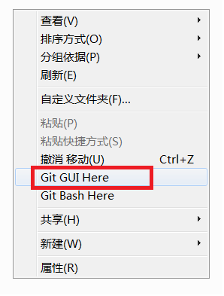

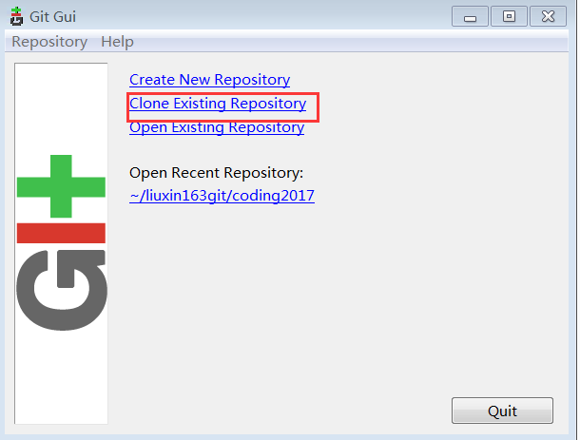

1. 在弹出的对话框中输入之前保存的地址：<https://github.com/liuxinlehan/coding2017.git>，当然需要把liuxinlehan替换成你自己的账号

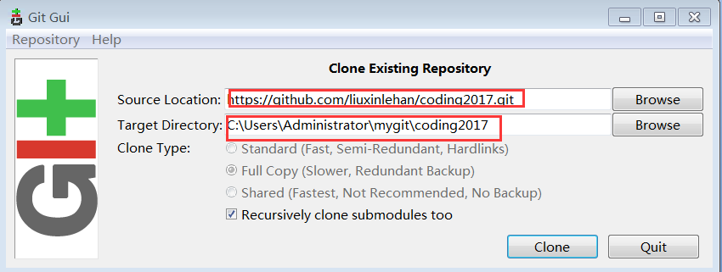

注意那个target directory , 是你新建的目录（C:\Users\Administrator\mygit）后边再加上一个子目录。

然后点clone 按钮

1. 等一会儿你就发现C:\Users\Administrator\mygit\coding2017下，代码已经下载下来了， 并且弹出了这个界面， 先放在这里不管它

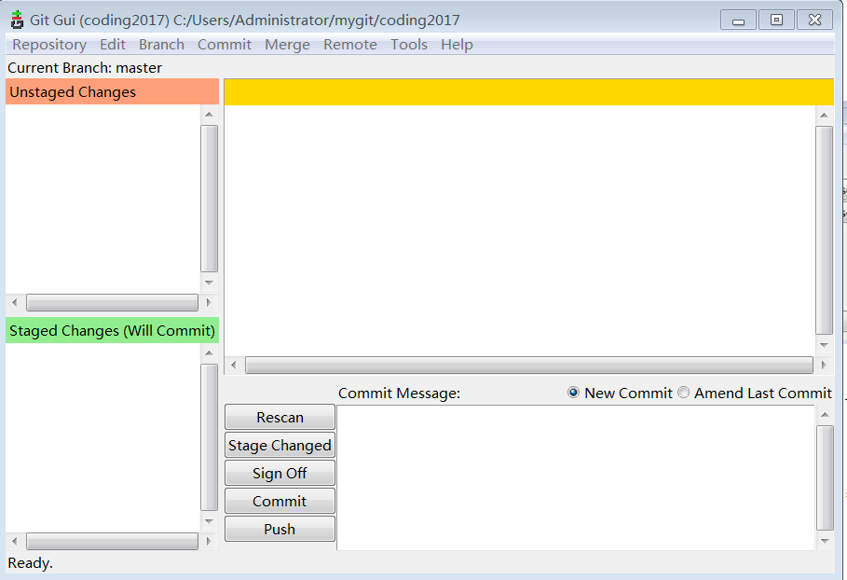

1. 在其中建立一个自己的目录，例如C:\Users\Administrator\mygit\coding2017\**students**\**14703250**

**建议用自己的QQ号码来表示自己的目录**

1. 打开你的Eclipse ，**把workdspce的encoding 设为UTF-8,** 然后 在eclipse中新建一个工程

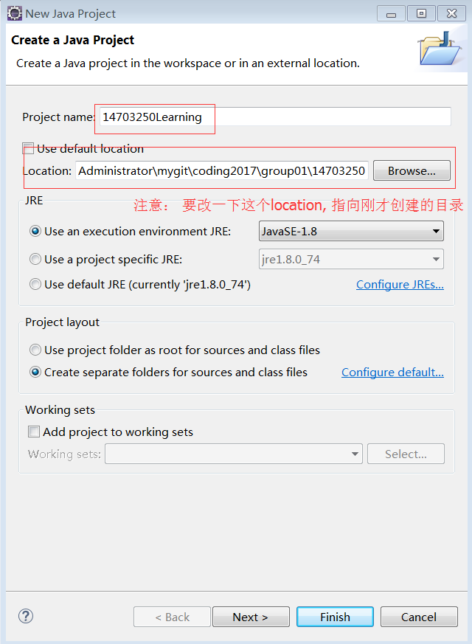

1. 创建好以后，你会发现Eclipse自动能检测到这是一个git项目

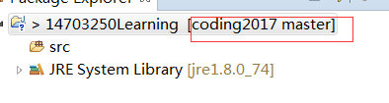

1. 回到Git GUI窗口， 点击 re-scan ，也能看到需要提交的新的文件了

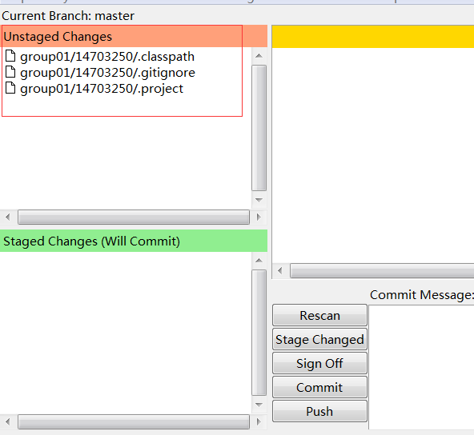

1. 你可以选择通过Eclipse 来提交， 也可以选择通过git gui 来提交
2. 以Eclipse为例， 在项目上点右键， 选Team-> Commit , 需要输入注释，Author和Committer

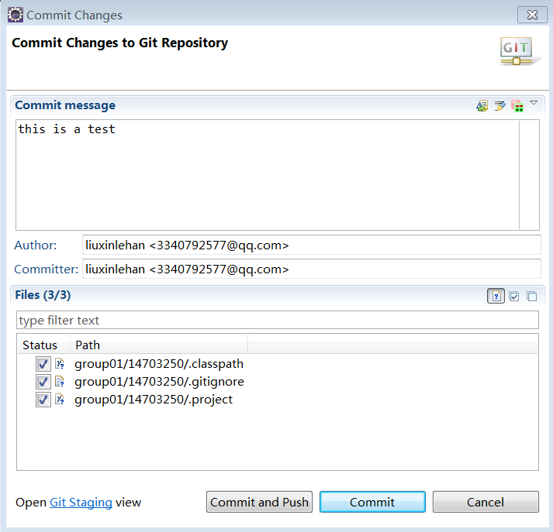

1. 选择 Team –Push Brach master, 可以把本机的代码push到github上

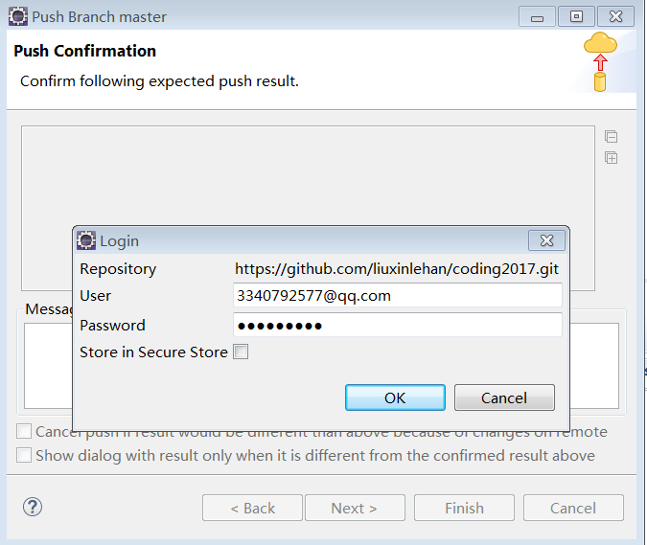

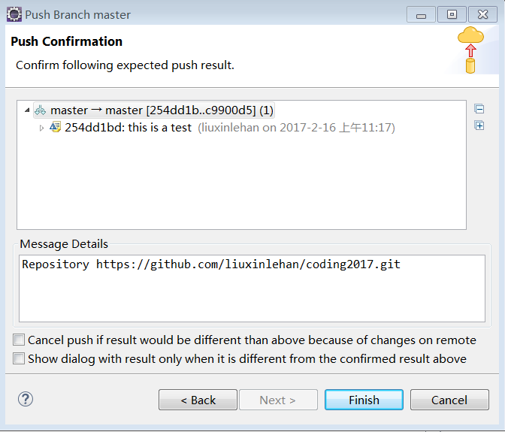

1. 回到Github , 就可以看到刚刚提交的文件了

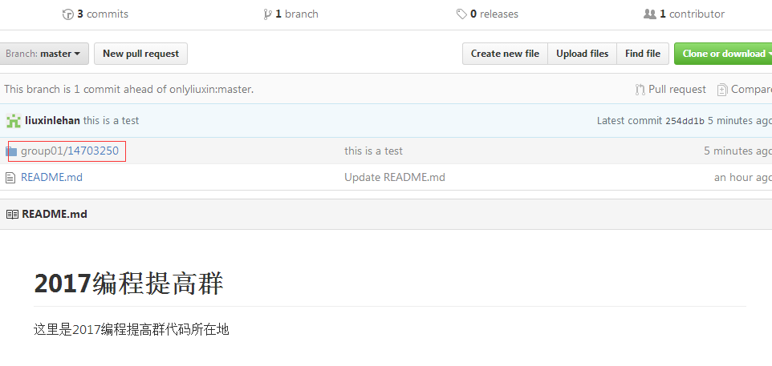

1. 接下来可以尝试做一个pull request , 由于我们只是新加了java 项目，没有冲突， github可以自动合并

在你自己的github仓库下，可以看到New pull request 按钮

特别提醒：一定要在你自己的github仓库下点击 new pull request , 可以看看浏览器地址栏，确保是你的代码仓库

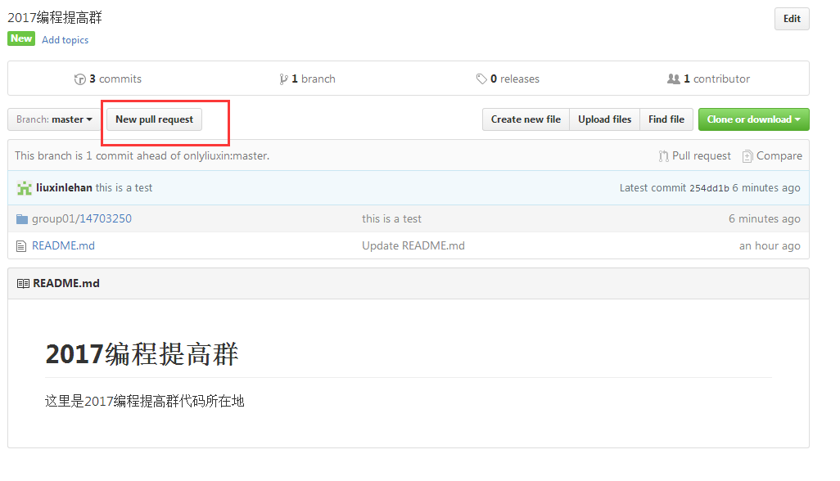

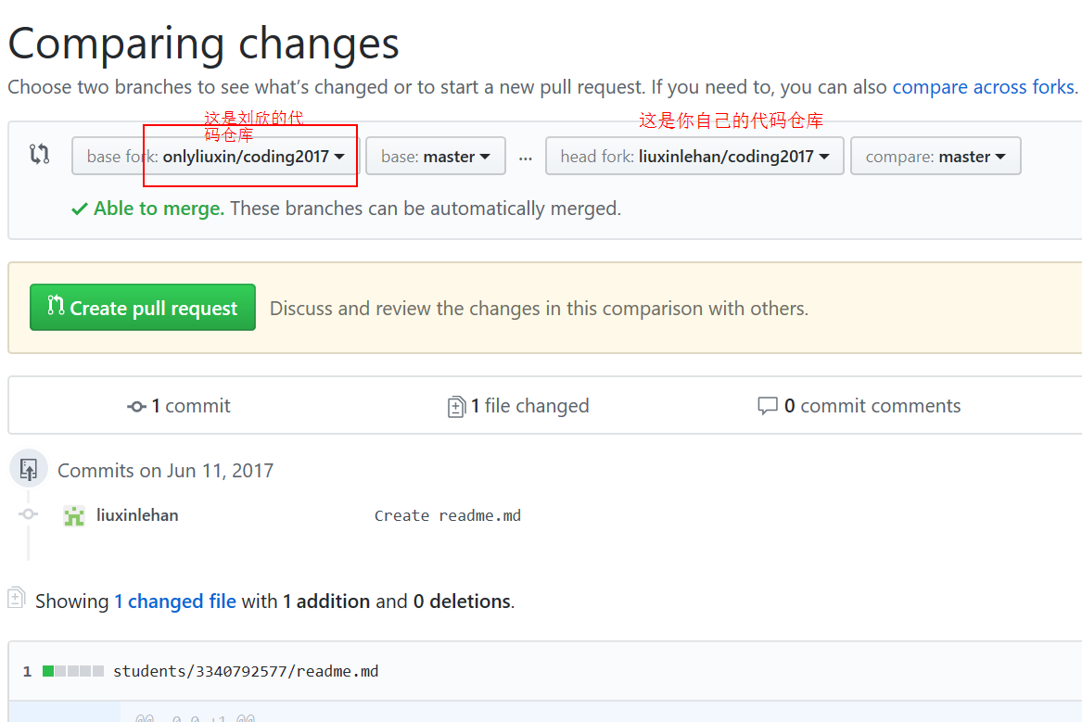

点击Create pull request 就可以。

1. 刘欣会收到请求，进行Merge

**附录： 代码仓库的结构**

第一季是分组的， 第二季是**不分组的**。

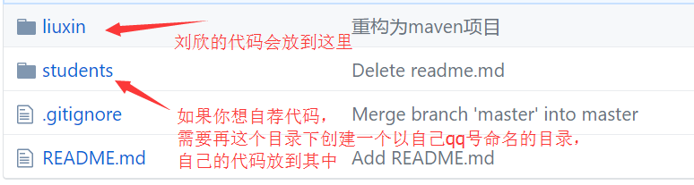

例如： 14703250这个同学就创建了一个目录如下： 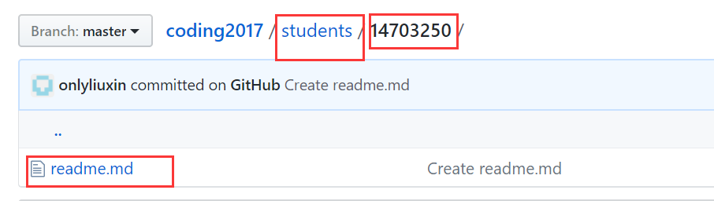

**当然只有你在你的代码仓库下上传了文件，然后发出pulll request 以后，刘欣这边merge以后才能在刘欣的代码仓库出现。**